 | ISTITUTO COMPRENSIVO STATALE "MASACCIO"  - ARIC827001 -  Viale Gramsci, 57 - 52027 SAN GIOVANNI VALDARNO (AR)  Tel. 0559126120  www.icmasaccio.edu.it  p.e.o. aric827001@istruzione.it - p.e.c. aric827001@pec.istruzione.it  c.f. 81003770518 | 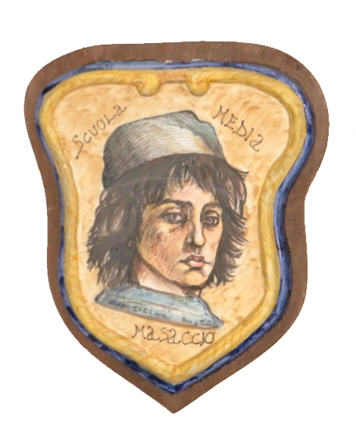

MODELLO DI RINUNCIA ALLA
SEZIONE AD INDIRIZZO MUSICALE

In seguito della pubblicazione della graduatoria del corso di Strumento Musicale della Scuola Secondaria di Primo Grado del 12/02/2021,
la famiglia del candidato __________________ non accetta l’iscrizione dello studente al corso musicale per il triennio 2021-2024.

La famiglia La direzione
(o chi ne fa le veci)
_________________________ _______________________

